TS1-CURS 20

ANALIZA SISTEMELOR CU METODA LOCULUI RĂDĂCINILOR
5.1. INTRODUCERE
Caracteristicile de bază ale răspunsului tranzitoriu al sistemelor în circuit închis sunt strâns legate de localizarea polilor acestuia în planul complex. Dacă sistemul are un factor de amplificare variabil în circuit deschis, poziţia polilor sistemului închis se modifică în funcţie de valoarea amplificării. Prin urmare, este important ca proiectantul să cunoască cum se deplasează polii sistemului închis în planul s, când se modifică amplificarea sistemului deschis.
Polii sistemului închis sunt, după cum ştim, rădăcinile ecuaţiei caracteristice. Găsirea rădăcinilor pentru ecuaţii caracteristice de grad mai mare decât trei este dificilă, fiind necesară, de obicei, folosirea calculatorului.
Metoda locului rădăcinilor, este o metodă de reprezentare grafică a rădăcinilor ecuaţiei caracteristice, pentru toate valorile unui parametru al funcţiei de transfer a sistemului deschis. De regulă, parametrul considerat este factorul de amplificare, care se modifică, dacă nu se specifică altfel, de la zero la infinit.
Prin utilizarea metodei locului rădăcinilor, proiectantul poate să evalueze modificarea poziţiei polilor sistemului închis, la o variaţie a amplificării sistemului deschis, sau dacă se adaugă zerouri şi/sau poli la funcţia de transfer a sistemului deschis. Aşadar, este de dorit ca proiectantul să cunoască cât mai bine metoda, respectiv modul de schiţare rapidă a locului rădăcinilor sistemului în circuit închis.
Ideea de bază a metodei locului rădăcinilor este aceea că, valoarea lui s pentru care funcţia de transfer a buclei (a sistemului în circuit deschis) este egală cu −1, satisface totodată şi ecuaţia caracteristică a sistemului în circuit închis.
Metoda locului rădăcinilor ne permite să găsim polii sistemului închis, în funcţie de valoarea factorului de amplificare, numai pe baza zerourilor şi polilor funcţiei de transfer a sistemului deschis. Se evită astfel dificultăţile inerente care există în tehnicile clasice de reprezentare grafică a locului geometric al polilor sistemului închis în funcţie de valorile factorului de amplificare al sistemului deschis.
Metoda locului rădăcinilor se dovedeşte a fi extrem de utilă în proiectarea sistemelor liniare de reglare, deoarece ea indică în mod explicit modul în care trebuie să se modifice poli şi zerourile sistemului deschis, astfel încât să fie realizate anumite specificaţii de performanţă. Această metodă este, de asemenea, deosebit de adecvată pentru obţinerea rapidă a unor rezultate aproximative.
5.1.1. Condiţiile modulului şi argumentului (fazei)
Considerăm sistemul cu funcţia de transfer în circuit închis
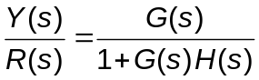. (5.1)
Ecuaţia caracteristică a acestui sistem în circuit închis se obţine egalând numitorul funcţiei de transfer (5.1) cu zero, de unde rezultă ecuaţia 1+G(s)H(s)=0, sau
G(s)H(s)=−1, (5.2)
în care se presupune că G(s)H(s) este raportul a două polinoame de variabilă s. Deoarece G(s)H(s) este o mărime cu valori complexe, ecuaţia (5.2) poate fi scrisă conform expresiei
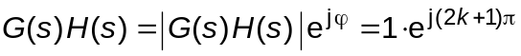,
de unde prin egalarea modulului şi argumentului din ambii membrii se obţine:
Condiţia modulului
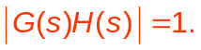 (5.3)
Condiţia fazei (argumentului)
(5.4)
Valorile lui s care îndeplinesc condiţiile modulului şi fazei sunt rădăcinile ecuaţiei caracteristice, sau polii sistemului în circuit închis.
Pentru ca un punct să aparţină locului rădăcinilor, este însă suficientă îndeplinirea uneia dintre cele două condiţii. Prin urmare, reprezentarea grafică a punctelor din planul complex, care satisfac, de exemplu, numai condiţia fazei este de fapt locul rădăcinilor pentru sistemul în circuit închis. Valorile rădăcinilor ecuaţiei caracteristice (polii sistemului în circuit închis) care corespund unei valori date a factorului de amplificare se pot determina din condiţia modulului. În cele mai multe cazuri, factorul de amplificare K reprezintă un parametru al funcţiei de transfer a sistemului deschis, G(s)H(s), şi ecuaţia caracteristică se poate scrie conform expresiei:
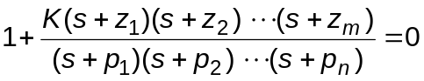, (5.5)
prin urmare locul rădăcinilor este locul geometric al polilor sistemului închis când amplificarea K se modifică de la zero la infinit.
Remarcăm faptul că, pentru a începe desenarea locului rădăcinilor a unui sistem, trebuie să cunoaştem valorile polilor şi zerourilor funcţiei G(s)H(s).
5.2. REGULI GENERALE DE TRASARE A LOCULUI RĂDĂCINILOR
Pentru sisteme complexe, cu mai multe singularităţi (poli şi zerouri), trasarea locului rădăcinilor este aparent complicată, dar, dacă se aplică sistematic o serie de reguli, construcţia grafică a locului rădăcinilor se simplifică mult. Astfel, prin amplasarea punctelor particulare şi a asimptotelor, după evaluarea unghiurilor de plecare (sosire) a ramurilor locului din polii complexi (în zerourile complexe) se poate schiţa fără dificultate forma de variaţie a locului rădăcinilor pentru un caz dat. Avantajele cel mai însemnate ale metodei locului rădăcinilor apar, de fapt, în cazul sistemelor de ordin ridicat pentru care găsirea polilor funcţiei de transfer în circuit închis cu alte metode este extrem de laborioasă.
În continuare se vor prezenta regulile generale de trasare a locului rădăcinilor pentru un sistem închis cu reacţie negativă neunitară.
1. Se determină ecuaţia caracteristică
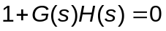,
care se aranjează astfel încât să se pună în evidenţă, ca un factor multiplicativ, parametrul care ne interesează, conform expresiei
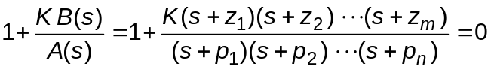
În discuţia de faţă, vom presupune că parametrul considerat este factorul de amplificare K, unde K>0. Dacă se acceptă valori negative ale factorului de amplificare (K<0), caz în care avem de fapt o reacţie pozitivă, va fi necesar să se modifice condiţia fazei (a argumentului).
Din forma factorizată a funcţiei de transfer a sistemului deschis, se determină şi se amplasează în planul complex s polii şi zerourile. Se remarcă faptul că, deoarece polii şi zerourile complexe sunt întodeauna în perechi conjugate, locul rădăcinilor este simetric faţă de axa reală a planului s.
2. Se determină punctele din care pleacă, respectiv în care se termină locul rădăcinilor şi numărul ramurilor distincte ale acestuia.
Punctele locului rădăcinilor pentru care avem K=0 sunt polii sistemului în circuit deschis. Acest aspect se obţine din condiţia modulului, când K tinde la zero, care se poate exprima conform relaţiei
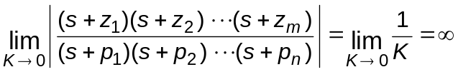,
de unde rezultă că, pe măsură ce K descreşte, valorile lui s trebuie să tindă spre valorile polilor sistemului deschis.
Prin urmare, ramurile locului rădăcinilor pleacă din polii funcţiei de transfer a sistemului deschis G(s)H(s).
Când K creşte la infinit, ramurile locului rădăcinilor tind, fie spre un zero al funcţiei de transfer a sistemului deschis, fie la infinit în planul complex. Acest aspect se poate vedea, de asemenea, din condiţia modulului. Dacă se consideră situaţia în care K tinde la infinit, atunci
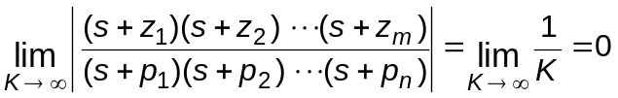,
de unde se vede că valorile lui s trebuie să tindă spre un zero finit al funcţiei de transfer a sistemului deschis sau spre un zero plasat la infinit în planul complex.
Prin urmare, ramurile locului rădăcinilor se termină (sosesc) în zerourile (finite sau de la infinit) ale funcţiei de transfer a sistemului deschis G(s)H(s).
Locul rădăcinilor are numărul ramurilor egal cu gradul ecuaţiei caracteristice. Deoarece, de obicei, numărul polilor funcţiei de transfer a sistemului deschis este mai mare decât numărul zerourilor, rezultă că, numărul ramurilor locului rădăcinilor este egal cu numărul polilor funcţiei de transfer a sistemului deschis, n.
Numărul ramurilor individuale ale locului rădăcinilor care se termină în zerourile finite ale funcţiei de transfer a sistemului deschis este egal cu m. Celelalte (n−m) ramuri vor tinde la infinit pe direcţia unor asimptote.
3. Se determină porţiunile de pe axa reală care aparţin locului rădăcinilor.
Locul rădăcinilor de pe axa reală este determinat de polii şi zerourile cu valori reale ai (ale) funcţiei de transfer a sistemului deschis. Polii şi zerourile complex conjugate nu au nici-un efect asupra locului rădăcinilor de pe axa reală, deoarece faza produsă de o pereche complex conjugată (de poli sau zerouri) faţă de un punct de pe axa reală este de 360⁰. Un punct de pe axa reală aparţine locului rădăcinilor, dacă şi numai dacă, numărul total de poli şi zerouri de valoare reală care se află la dreapta punctului considerat este impar. Locul rădăcinilor şi complementarul acestuia formează segmente alternante de-a lungul axei reale.
4. Se determină asimptotele locului rădăcinilor.
Dacă punctul de test s este plasat departe de origine, atunci unghiurile mărimilor complexe de valoare diferită devin aproximativ egale, deci polii şi zerourile finite ale funcţiei de transfer a sistemului deschis vor produce unghiuri care se compensează reciproc. Prin urmare, ramurile locului rădăcinilor pentru valori foarte mari ale lui s trebuie să tindă asimptotic pe direcţia unor linii drepte care au unghiurile cu axa reală pozitivă conform relaţiei
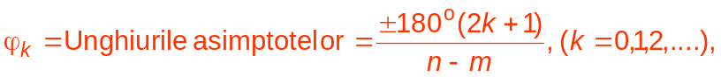 (5.6)
unde n şi m sunt numărul polilor şi al zerourilor finite ai (ale) funcţiei de transfer a sistemului deschis G(s)H(s).
În relaţia (5.6), k=0 corespunde asimptotei care are unghiul cel mai mic cu axa reală. Cu toate că se presupune pentru k un număr infinit de valori naturale, trebuie să avem în vedere faptul că valorile unghiurilor se repetă şi prin urmare numărul distinct de asimptote este n−m.
Toate asimptotele se intersectează intr-un punct de pe axa reală. Abscisa punctului de intersecţie se determină pe baza considerentelor prezentate în continuare. Se scrie numărătorul şi numitorul funcţiei de transfer a sistemului deschis, G(s)H(s) sub forma unor polinoame de grad m, respectiv n. Astfel se obţine expresia
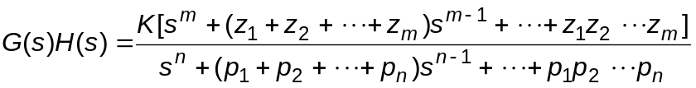,
care pentru un punct de test s amplasat foarte departe de origine, poate fi scrisă conform relaţiei
.
Având în vedere ecuaţia caracteristică G(s)H(s)=−1, rezultă expresia
, (5.7)
care, pentru valori mari ale lui s, poate fi aproximată conform relaţiei
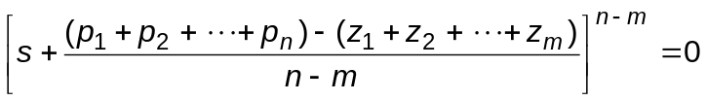.
Rezolvând această ecuaţie se obţine abscisa punctului de intersecţie a asimptotelor
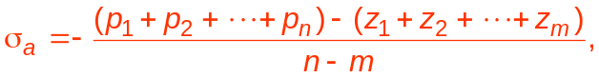 (5.8)
sau
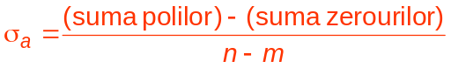 (5.9)
Deoarece polii complexi şi zerourile complexe sunt perechi complex conjugate rezultă că σ_{a} este întodeauna o mărime reală.
Este important să remarcăm faptul că asimptotele arată modul în care se comportă locul rădăcinilor pentru 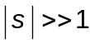. O ramură a locului rădăcinilor poate să tindă la infinit pe direcţia unei asimptote fără să o intersecteze, dar la fel de bine poate să treacă dintr-o parte în alta a asimptotei.
5. Se determină unghiurile de plecare (sau unghiurile de sosire) ale ramurilor locului rădăcinilor din polii complexi (sau zerourile complexe).
Pentru a schiţa locul rădăcinilor cu o precizie rezonabilă, trebuie să determinăm direcţiile ramurilor locului rădăcinilor în vecinătatea polilor, respectiv zerourilor cu valori complexe. Dacă punctul de test se deplasează foarte aproape de un pol complex (sau zero complex), suma unghiurilor de la toate celelalte singularităţi (poli şi zerouri) se poate considera că rămâne neschimbată. Prin urmare, unghiul de plecare al ramurilor locului rădăcinilor dintr-un pol complex este: φ_{p} = 180⁰–(suma unghiurilor vectorilor de la toţi ceilalţi poli la polul complex considerat)(suma unghiurilor vectorilor de la toate zerourile la polul complex considerat);
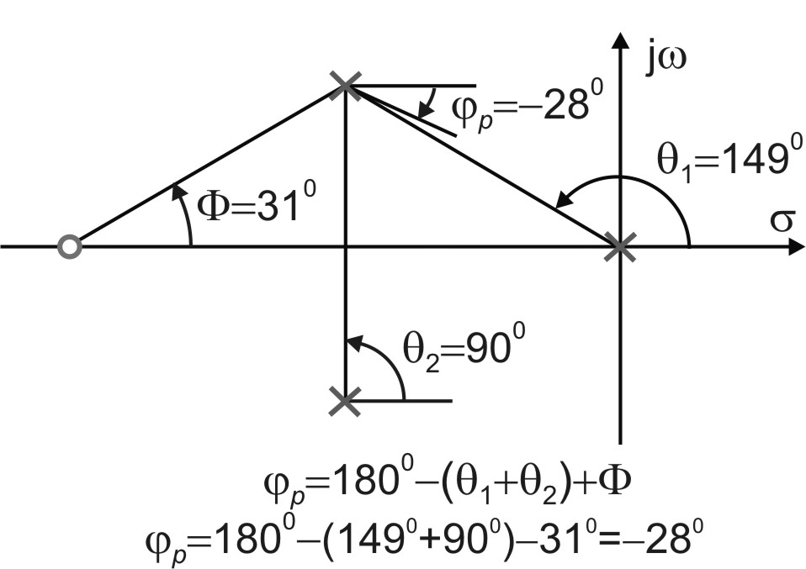
Figura 5.1.
Unghiul de sosire al ramurilor locului rădăcinilor într-un zero complex se determină cu relaţia: φ_{s} = 180⁰–(suma unghiurilor vectorilor de la toate celelate zerouri la zeroul complex considerat)+(suma unghiurilor vectorilor de la toţi poli zeroul complex considerat);
Figura 5.1 prezintă un exemplu de determinare a unghiului de plecare a ramurilor locului rădăcinilor dintr-un pol complex.
6. Se determină punctele de ramificaţie ale locului rădăcinilor.
Dacă o porţiune a locului rădăcinilor se află intre doi poli reali adiacenţi ai funcţiei de transfer a sistemului deschis, atunci există cel puţin un punct de ramificaţie (de plecare) al locului rădăcinilor. Similar dacă avem o porţiune a locului între două zerouri adiacente (un zero poate fi la −∞) de pe axa reală, atunci există cel puţin un punct de ramificaţie (de sosire) între cele două zerouri. Dacă avem o porţiune a locului rădăcinilor între un pol şi un zero al sistemului deschis de pe axa reală, atunci este posibil să nu avem nici-un punct de ramificaţie, sau pot exista simultan două puncte de ramificaţie (unul de sosire celălalt de plecare).
Presupunem că ecuaţia caracteristică este dată conform expresiei
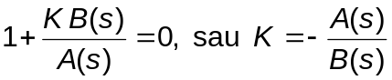.
Punctele de ramificaţie corespund rădăcinilor multiple ale ecuaţiei caracteristice. Prin urmare punctele de ramificaţie ale locului rădăcinilor se pot determina prin rezolvarea ecuaţiei
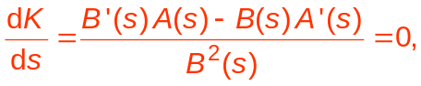 (5.10)
unde caracterul prim indică operaţia de derivare în raport cu variabila s. Este important să remarcăm însă că punctele de ramificaţie vor fi numai acele rădăcini reale ale ecuaţiei (5.10) care se află pe porţiunea considerată a locului rădăcinilor.
7. Se determină punctele în care ramurile locului rădăcinilor intersectează axa imaginară.
Punctele în care ramurile locului rădăcinilor intersectează axa imaginară pot fi găsite uşor utilizându-se criteriul Routh de stabilitate, sau înlocuind s = jω în ecuaţia caracteristică şi rezolvând ecuaţiile care rezultă pentru partea reală şi imaginară în raport cu necunoscutele ω şi K. Valorile lui ω astfel obţinute, vor reprezenta pulsaţiile la care ramurile locului rădăcinilor intersectează axa imaginară.
8. Se determină valorile factorului de amplificare K. Fiecare punct al locului rădăcinilor este un pol posibil al funcţiei de transfer a sistemului în circuit închis.
Un punct particular este un pol al sistemului în circuit închis, dacă valoarea lui K satisface condiţia modulului. Prin urmare, condiţia modulului ne permite să determinăm valoarea lui K pentru o anumită poziţie (locaţie) a locului rădăcinilor. Dacă este necesar locul rădăcinilor trebuie să fie gradat în raport cu valorile lui K.
Valoarea lui K ce corespunde unui punct oarecare s de pe locul rădăcinilor se poate obţine folosind condiţia modulului cu relaţia
Comentarii
1) Remarcăm faptul că ecuaţia caracteristică a sistemului care are funcţia de transfer în circuit deschis
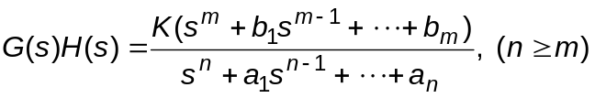
este o ecuaţie algebrică de gradul n în s. Dacă gradul numărătorului funcţiei G(s)H(s) este mai mic cu doi sau mai mult decât gradul numitorului (ceea ce înseamnă că există două sau mai multe zerouri la infinit), atunci coeficientul a₁, care reprezintă suma rădăcinilor ecuaţiei cu semn schimbat, este independent de valorile factorului de amplificare K.
În acest caz, dacă o rădăcină de pe locul rădăcinilor se deplasează spre stânga când K creşte, atunci cealaltă rădăcină trebuie să se deplaseze spre dreapta când K se măreşte. Această informaţie este utilă la determinarea formei generale a locului rădăcinilor.
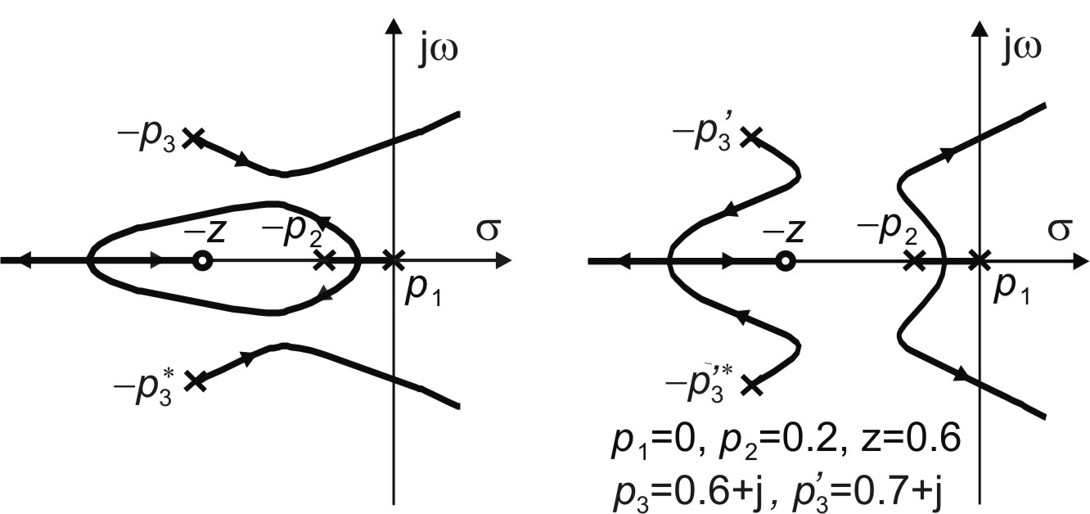

Figura 5.2.
2) Este posibil ca o mică schimbare a configuraţiei poli−zerouri să producă o modificare importantă a configuraţiei locului rădăcinilor (vezi figura 5.2).

